Clip Circuit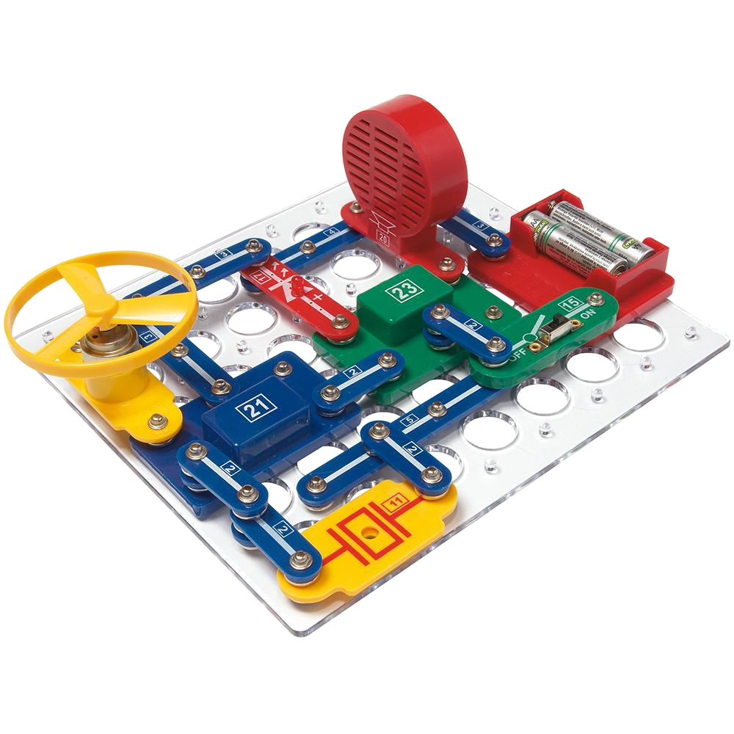

**ELECTRO LABORATORIUM HANDLEIDING**

Maak & leer

over circuits

188 elektronische

experimenten

Leeftijd 7+

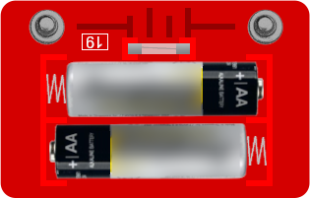

Vervang de zekering als

het licht brandt

## 

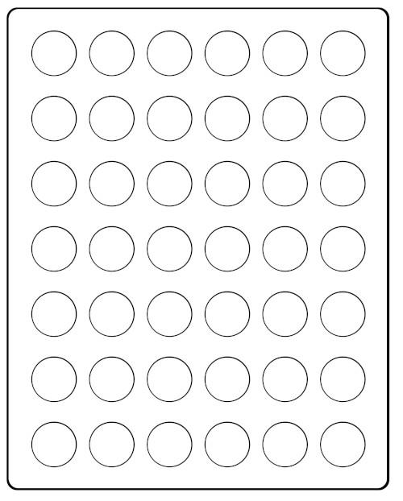

| Magneet x 1    1-knoops-verbinding x 4    2-knoops-verbinding x 8    Onderplaat x 1 3-knoops-verbinding x 4    4-knoops-verbinding x 1    5-knoops-verbinding x 1    6-knoops-verbinding x 1 | | Zoemer x 1    Aanraakpaneel x 1    magneetschakelaar x 1    drukschakelaar x 1    schuifschakelaar x 1    Fotosensor x 1 | LED x 1    lamp x 1    Batterijhouder x 2    Zekeringen x 10    Luidspreker x 1    Muziek module x 1 | Alarm-module x 1    Geluidseffecten-module x 1    Motor x 1    Ventilator x 1    Lampje  x 1 |
| --- | --- | --- | --- | --- |

**Waarschuwing!** Wijk niet af van de voorgeschreven experimenten,

Knoop Circuits bevorderen een begrip van hoe circuits werken,

maar ze zijn ontworpen om alleen te worden gemonteerd volgens

het meegeleverde instructieboekje.



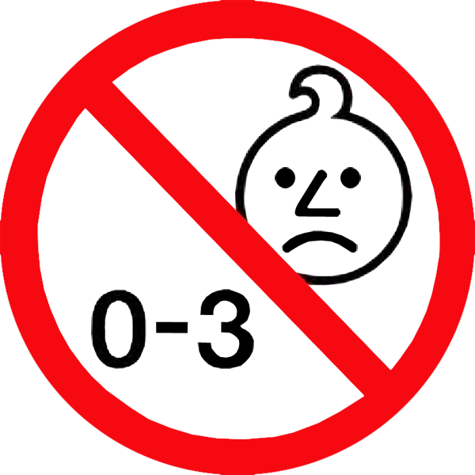

Waarschuwing!  
Bevat kleine onderdelen

Gedistribueerd door:

[www.heebiejeebies.com.au](http://www.heebiejeebies.com.au)

Gemaakt in China

Vertaling: N. Verschaeren